基隆市立建德國民中學110學年度第2學期7年級科技領域認知考補考題庫

班級:________ 座號:________ 姓名:______________

( D ) | 1. | 鋸切木板時，在夾具與木材中間夾了另一塊木板，請問多夾此木板的目的為何？  (A)增加鋸切的準確度 (B)減少鋸路誤差  (C)確認鋸切角度正確 (D)保護鋸切木板不受夾具擠壓損傷
( B ) | 2. | 使用電動鑽洞機鑽木材時，在木材下面放置一塊墊木的作用為何？  (A)增加鑽孔精準度 (B)避免鑽孔處背面木材劈裂  (C)減緩鑽孔產生的振動 (D)節省鑽孔時手部的施力
( C ) | 3. | 砂紙要裁分成4小張，下列方法何者正確？  (A)用剪刀剪 (B)用刀片割 (C)先摺出摺痕，再用尺撕 (D)以上三種方法都可以
( A ) | 4. | 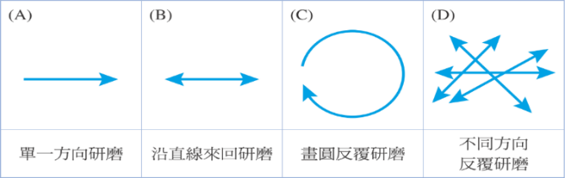  使用砂紙將木塊表面磨平時，其研磨方式何者正確？
( C ) | 5. | 使用木工膠黏合木塊時，若塗太多而溢出，應如何處理？  (A)以衛生紙擦拭 (B)以砂紙擦拭 (C)以溼抹布砂磨 (D)以大量清水沖洗
( B ) | 6. | 曲線鋸鋸條的安裝情形，下列何者正確？  (A) (B)
( A ) | 7. | 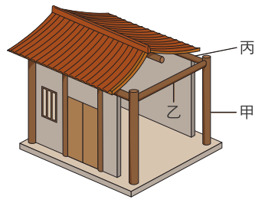  右圖為木造房屋的基本結構，請問哪一個代號為柱？  (A)甲 (B)乙 (C)丙 (D)以上皆非
( A ) | 8. | 吊橋或斜張橋的結構較能降低橋梁因洪水沖毀而損壞的風險。請問其主要原因為何？  (A)跨距較大，可減少河道中的橋墩數量 (B)橋墩較粗，可承受較大的洪水沖擊力  (C)地基較深，可穩固站立而不會傾倒 (D)組裝方便，遇大雨時方便拆卸避雨
( D ) | 9. | 右圖為何種橋樑型式？  (A)斜張橋 (B)梁橋 (C)桁架橋 (D)拱橋
( C ) | 10. | 右圖為何種橋樑型式？  (A)梁橋 (B)斜張橋 (C)桁架橋 (D)吊橋
( D ) | 11. | 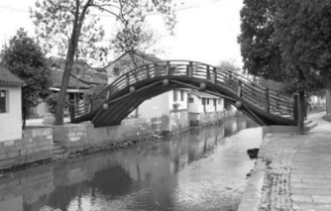  右圖為一木製拱橋，試問其類型與特性，下列敘述何者正確？  (A)坦拱橋，方便車輛通行 (B)陡拱橋，方便車輛通行  (C)坦拱橋，不利車輛通行 (D)陡拱橋，不利車輛通行
( C ) | 12. | 舞臺燈光的架設如下圖所示，請問此結構是利用何種幾何形狀為基礎去做組合的？  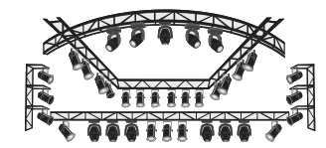  (A)弧形 (B)菱形 (C)三角形 (D)四邊形
( D ) | 13. | 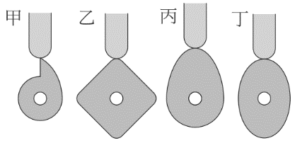  右圖四種不同凸輪，何者轉動一圈時，挺桿會上下運動2次？  (A)甲 (B)乙 (C)丙 (D)丁
( B ) | 14. | 下列何者是「簡報」的最主要目的？  (A)用來編排大量的文字與圖片 (B)讓人快速掌握內容與重點  (C)播放影片與多媒體動畫 (D)進行大量數據的運算
( A ) | 15. | 有關Scratch中的音效設定功能，下列敘述何者錯誤？  (A)音效只能放置在角色中，不能放在舞臺區 (B)角色必須先新增音效，才能播放音效  (C)使用時可設定是否完整播放整首音效 (D)Scratch中內建許多音效可供選用
( B ) | 16. | 多人一起執行專案時，要安排會議時間、繳交工作時間等，如果時間或項目有調整，就要逐一通知各組員。現在我們可以使用下何種工具，就能讓大家同步更新行事曆？  (A)Google表單 (B)Google日曆 (C)Google雲端硬碟 (D)Google網站
( A ) | 17. | 小真計畫到位於臺中的國立臺灣美術館參觀，他應該使用下列何種網路服務，可以快速獲得從臺中火車站到美術館的交通訊息？  (A)Google地圖 (B)Google試算表 (C)Google日曆 (D)YouTube
( A ) | 18. | 網路上有許多免費的學習資源，若我們想要學習「簡報製作」的方法，應在何種網站上找尋相關的教學影片？  (A)YouTube (B)Google簡報 (C)Google表單 (D)Google雲端硬碟
( B ) | 19. | 試算表中，若E6儲存格的值為E1+E2+E3+E4+E5，則E6的公式可以使用下列函數取代？  (A)=AVERAGE(E1：C5) (B)=SUM(E1：E5)  (C)=AVERAGE(E1：C6) (D)=SUM(E1：E6)
( B ) | 20. | 小真撰寫一個小球的遊戲程式，如果小球碰到舞臺邊緣就會反彈。試問要得知「小球是否碰到舞臺邊緣」，要利用何種類別的程式？  (A)控制類 (B)偵測類 (C)動作類 (D)音效類
( C ) | 21. | 下列何者不是我們在網路上活動時，所留下的「數位足跡」？  (A)瀏覽內容時所看過的網頁 (B)搜尋資料時所輸入的關鍵字  (C)網路購物後收到的商品包裹 (D)在YouTube上看過哪些影片
( D ) | 22. | 著作財產權的保護期限何時終止？  (A)創作發表後50年終止 (B)創作者死亡時終止  (C)創作者死後的第10年終止 (D)創作者死後的第50年終止
( C ) | 23. | 下列關於著作權的敘述，何者正確？  (A)網路轉寄的「心靈雞湯文章」沒有標示出處，因此不受著作權保護，可以任意集結出版 (B)聊天室裡的「早安長輩圖」不屬於著作的種類，不受著作權保護  (C)將喜愛的電影剪輯成「3分鐘看完」短片上傳網路，會侵害著作權  (D)在公開的自製影片中搭配「流行歌」作為背景音樂，只要不提供下載，就不會侵權
( D ) | 24. | 小龍拍攝了一張照片，想放到網路上與大家分享，但希望使用者能標示他的姓名，且不得作為商業用途使用，則小龍應選擇下列何種標示？  (A) (B) (C) (D)
( B ) | 25. | 學校要辦理園遊會，各班都要擺設攤位。若利用5W1H法來分析「園遊會的參與對象是哪些人」，應在下列哪一個項目中進行分析？ (A)Why (B)Who (C)What (D)How

